Gipsfaserpl.3,9x19 SK phos VG 1000 FSN-TPG 3,9X19 F 1000 SCHRAUBE

fischerwerke

Eigenschaften

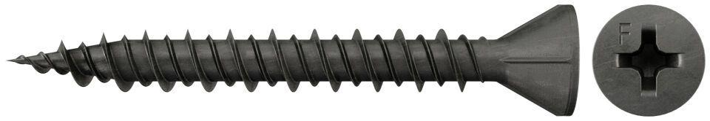

GTIN:

4048962055184

HAN:

665095

Oberfläche

phosphortiert

Werkstoff

Stahl

Länge (mm)

19,00

Schraubkopf

Senkkopf

Durchmesser (mm)

3,90